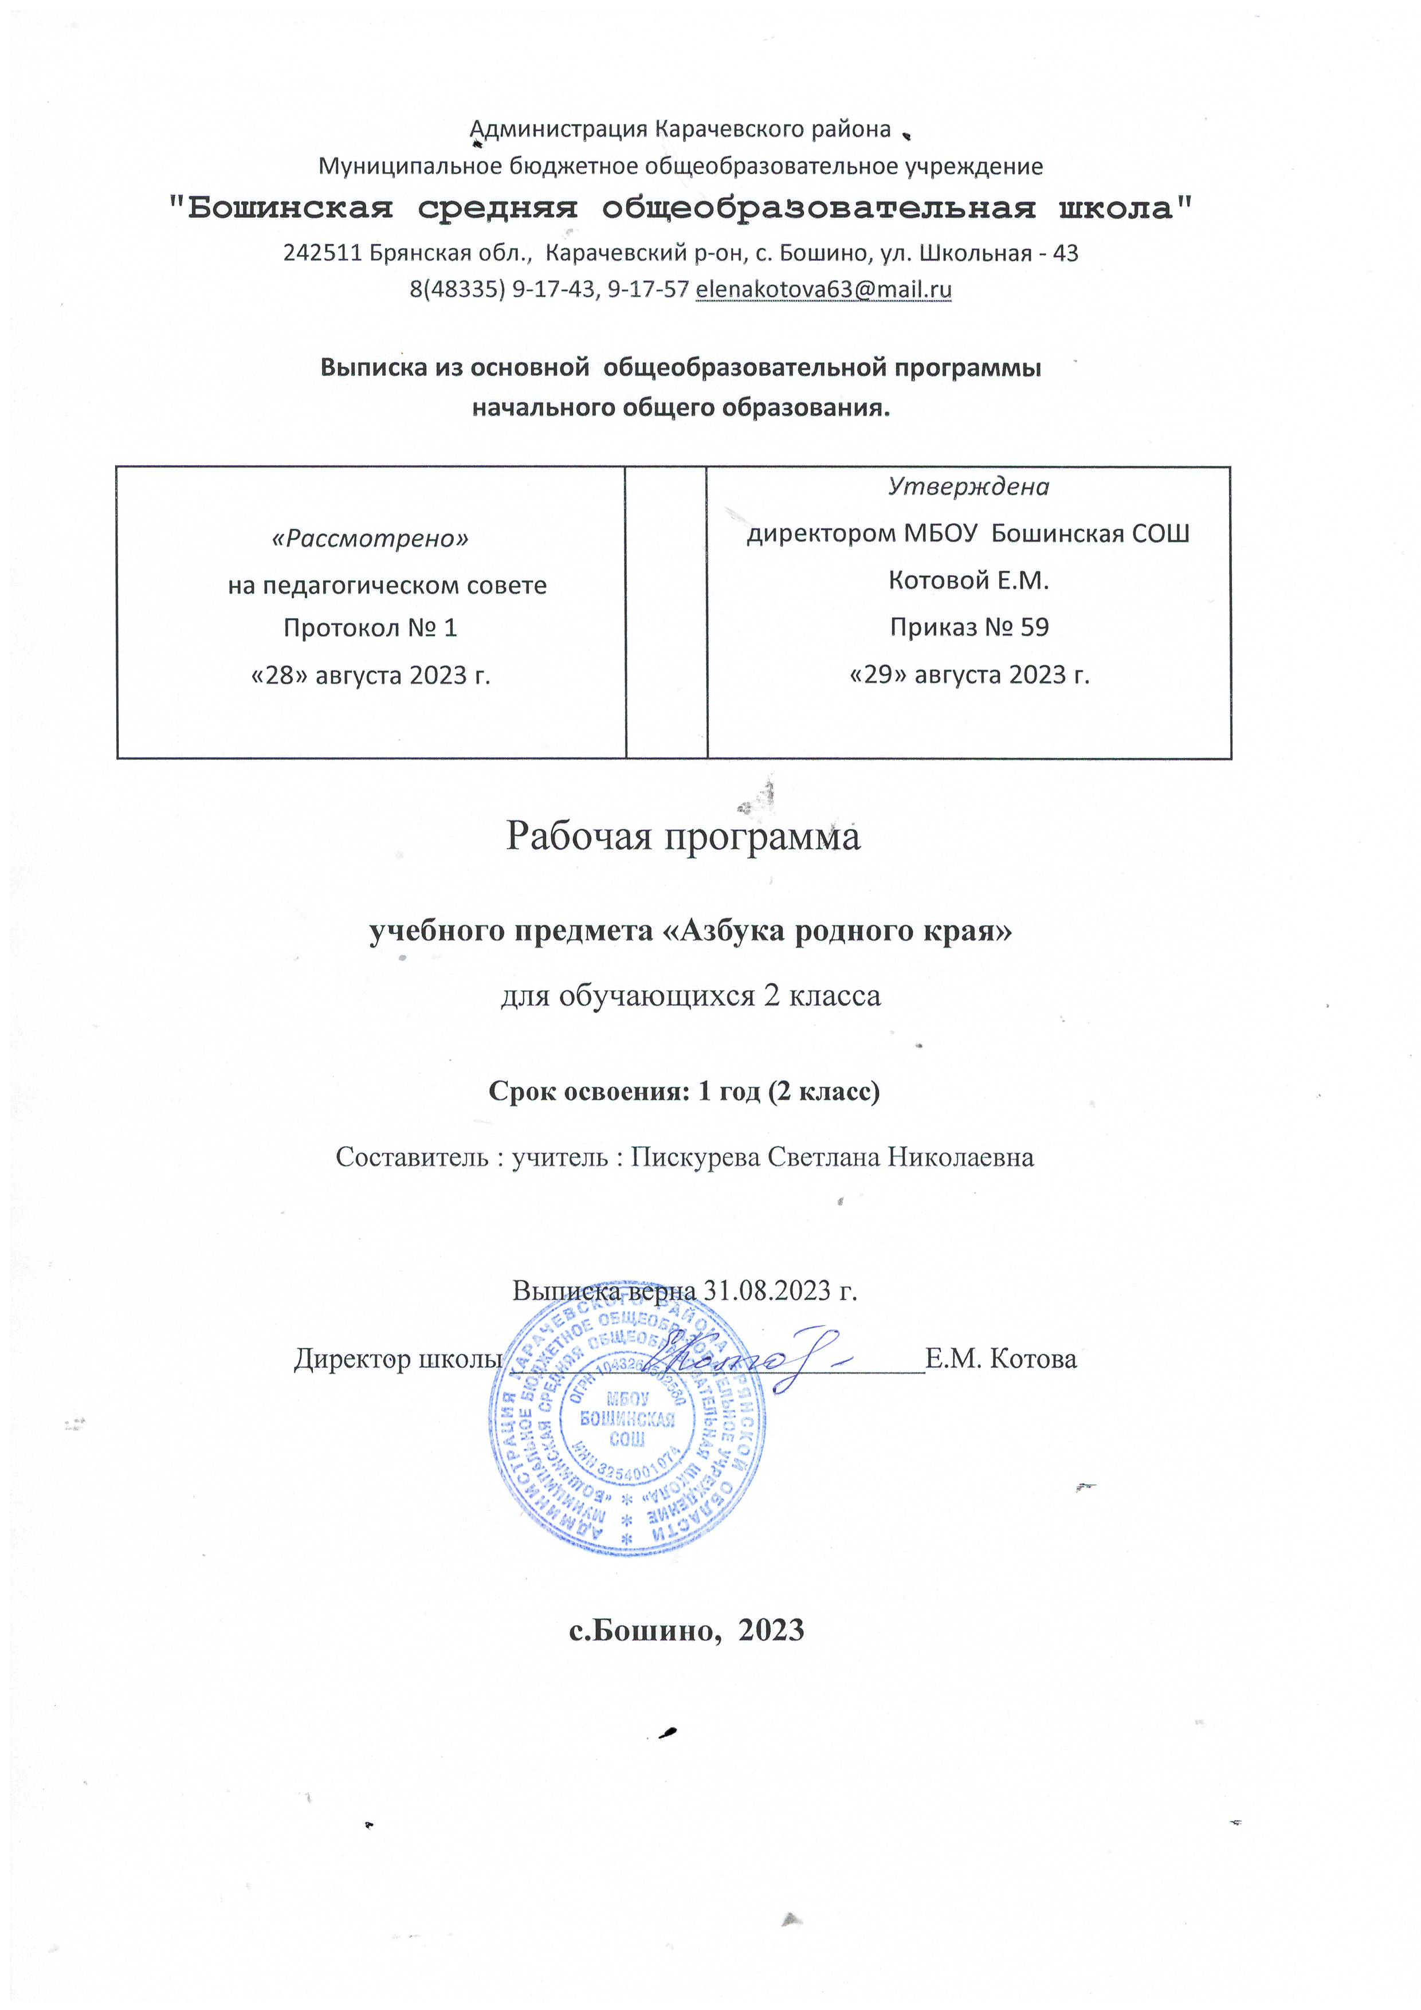

ПОЯСНИТЕЛЬНАЯ ЗАПИСКА
Рабочая программа курса внеурочной деятельности «Азбука родного края» для 2 класса МБОУ Бошинская СОШ разработана на основании следующих нормативных документов:
- федерального уровня
- Федерального Закона от 29 декабря 2012 г. № 273-ФЗ «Об образовании в Российской Федерации»;
- приказа Минобрнауки России от 6 октября 2009 года № 373 «Об утверждении и введении в действие федерального государственного образовательного стандарта начального общего образования» ( с изменениями)
- СанПиН 2.4.2.2821-10 «Санитарно-эпидемиологические требования к условиям и организации обучения в общеобразовательных учреждениях» (постановление Главного государственного санитарного врача РФ от 29.12.2010 № 189, зарегистрировано в Минюсте России 03.03.2011, регистрационный номер 19993);
- регионального уровня
4. Закона Брянской области «Об образовании в Брянской области» от 08.08.2013г. № 62-З;
5. Рекомендационного письма департамента общего и профессионального образования Брянской
области от11 мая 2012 г. № 2552 -04-О;
6. Рекомендационного письма департамента общего и профессионального образования Брянской
области от 03 сентября 2012 г _№ 4677 -04-О;
7. Программа разработана в соответствии с программой курса «Брянский край», авторы В.Н. Лупоядов, Л.Ю. Лупоядова. Рекомендован Департаментом общего и профессионального образования Брянской области.
Рабочая программа подкреплена учебником Природа родного края: учебное пособие для 2 класса/ В.Н. Лупоядов, Л.Ю. Лупоядова.- Брянск: «Курсив», 2013.

- уровня образовательной организации
7. Устава МБОУ Бошинская СОШ
8.Основной образовательной программы начального общего образования МБОУ Бошинская СОШ
9. Учебного плана МБОУ Бошинская СОШ №4

ЦЕЛИ И ЗАДАЧИ КУРСА

Цель: расширение и углубление знаний учащихся по истории, культуре, литературе и природе родного края; воспитание ответственности, любви к своей малой Родине; повышение общей культуры учащихся.
Главная идея курса – всестороннее личностное развитие ребенка, воспитание патриота России, уважающего традиции и культуру своего и других народов.

Основные задачи курса:
• создание целостного образа своего края, отражение его своеобразия и неповторимости;
• формирование знаний об особенностях природы Брянского края;
• развитие патриотических качеств личности на основе знаний о родном крае;
• воспитывать у учащихся осознанно – бережное отношение к природе родного края, природе страны; • учить устанавливать причинные связи, делать выводы, развивать умение сравнивать и мыслить логически, развивать воображение, фантазию, творческие способности, обогащать речь и словарный запас;
• развивать умение находить нужную информацию о заинтересовавшем объекте, явлении в справочной и научной литературе.

МЕСТО ПРЕДМЕТА В УЧЕБНОМ ПЛАНЕ

В региональном базисном учебном плане на изучение курса « Азбука родного края» отводится 1 час в неделю, всего на изучение программного материала отводится 34 часа.

ОБЩАЯ ХАРАКТЕРИСТИКА КУРСА
Программа построена на местном материале с целью воспитания уважения к своему дому, родной земле; приобщения ребенка к национальному культурному наследию: культурным традициям, народным художественным промыслам, образцам местного фольклора, произведениям местных писателей, поэтов, природе родного края.

Основные принципы, положенные в основу программы:
- принцип доступности, учитывающий индивидуальные особенности каждого ребенка, создание благоприятных условий для их развития;
- принцип демократичности, предполагающий сотрудничество учителя и ученика;
- систематичности и последовательности – знание в программе даются в определенной системе, накапливая запас знаний, дети могут применять их на практике;
- включение учащихся в активную деятельность;
- принцип наглядности;
- связь теории с практикой;
- сочетание индивидуальных и коллективных форм деятельности.
Особенностью курса является возможность реализации межпредметных связей дисциплин начальной школы, используются и подкрепляются умения, полученные на уроках литературного чтения, русского языка, окружающего мира.
Для решения задач курса важны экскурсии и учебные прогулки, наблюдения за объектами и явлениями природы, организация посильной практической деятельности. Занятия могут проходить не только в классе, но и на улице.
УЧЕБНО-ТЕМАТИЧЕСКИЙ ПЛАН
 | Раздел | Количество часов по программе
1 | В гостях у осени | 9 часов
2 | В гости к зиме | 9 часов
3 | В гости к весне | 9 часов
4 | В гостях у лета | 7часов
 | Итого: | 34часа

Содержание учебного курса

Раздел 1. В гостях у осени(9ч)
В гостях у осени. Краски осени. В царстве растений. Осенние прогулки по брянскому лесу.
Загадки. Пословицы, поговорки об осени. Для самых любознательных. Соображалки. В царстве животных. Кто и как готовится к зиме. В царстве рыб. Народные приметы осени.
Происхождение названий месяцев
Раздел 2. В гости к зиме (9ч)
В гости к Зиме. Зимние месяцы. Народный зимний календарь. Для самых любознательных. Новый год. Зимние слова. Февраль в народном календаре. Жизнь животных зимой. Для самых любознательных. Белая книга. Растения зимой. Зимние мотивы — стихи, песни, забавы. Как относятся к деревьям разных народов
Раздел 3. В гости к весне (9ч)
В гости к Весне. К истокам слова. Растения весной. Первоцветы Брянского края. Береза — символ России. Жизнь животных. Здравствуйте, пернатые друзья! Верные друзья. Звери весной. Проснулись ящерицы, змеи, лягушки. Первые насекомые
Раздел 4. В гостях у лета (7ч)
В гостях у Лета. К истокам слова. Признаки хорошей погоды. Ненастья. Как образуется дождь? Почему бывают грозы? Отчего бывает радуга? В лес по ягоды пойдем. Охраняемые природные территории и объекты

РЕЗУЛЬТАТЫ ОСВОЕНИЯ КУРСА
Личностные, метапредметные, предметные результаты освоения предмета
Личностные универсальные учебные действия
У обучающегося будут сформированы:
– внутренняя позиция школьника на уровне положительного отношения к занятиям по курсу «Природа родного края», к школе;
– интерес к предметно-исследовательской деятельности, предложенной в учебнике и учебных пособиях;
– ориентация на понимание предложений и оценок учителей и товарищей;
– понимание причин успеха в учебе;
– оценка одноклассников на основе заданных критериев успешности учебной деятельности;
– понимание нравственного содержания поступков окружающих людей;
– этические чувства (стыда, вины, совести) на основе анализа поступков одноклассников и собственных поступков;
– представление о своей гражданской идентичности в форме осознания «Я» как гражданина России;
– представление о своей этнической принадлежности.
Обучающийся получит возможность для формирования:
– интереса к познанию окружающего мира;
– ориентации на анализ соответствия результатов требованиям конкретной учебной задачи;
– самооценки на основе заданных критериев успешности учебной деятельности;
– чувства сопричастности и гордости за свою Родину и народ;
– ориентации в поведении на принятые моральные нормы;
– понимания чувств одноклассников, учителей;
– представления о красоте природы России и родного края на основе знакомства с окружающим миром.
Регулятивные универсальные учебные действия
Обучающийся научится:
– принимать и сохранять учебную задачу;
– учитывать выделенные учителем ориентиры действия в учебном материале;
– принимать установленные правила в планировании и контроле способа решения;
– самостоятельно находить несколько вариантов решения учебной задачи, представленной на наглядно-образном уровне;
– осуществлять пошаговый контроль по результату под руководством учителя; – вносить необходимые коррективы в действия на основе принятых правил;
– адекватно воспринимать оценку своей работы учителями, товарищами, другими лицами;
– принимать роль в учебном сотрудничестве;
– выполнять учебные действия в устной, письменной речи и во внутреннем плане.
Обучающийся получит возможность научиться:
– контролировать и оценивать свои действия при работе с наглядно-образным (рисунками, картой), словесно-образным и словесно-логическим материалом при сотрудничестве с учителем, одноклассниками;
– в сотрудничестве с учителем, классом находить несколько вариантов решения учебной задачи;
– на основе результатов решения практических задач делать теоретические выводы о свойствах изучаемых природных объектов в сотрудничестве
с учителем и одноклассниками;
– самостоятельно адекватно оценивать правильность выполнения действия и вносить необходимые коррективы в исполнение в конце действия с наглядно-образным материалом.
Познавательные универсальные учебные действия
Обучающийся научится:
– пользоваться знаками, символами, таблицами, диаграммами, моделями, схемами, приведенными в учебной литературе;
– строить сообщения в устной форме;
– находить в тексте ответ на заданный вопрос;
– ориентироваться на возможное разнообразие способов решения учебной задачи;
– анализировать изучаемые объекты с выделением существенных и несущественных признаков;
– смысловому восприятию познавательного текста;
– анализировать объекты с выделением существенных и несущественных признаков (в коллективной организации деятельности);
– осуществлять синтез как составление целого из частей;
– проводить сравнение, сериацию и классификацию изученных объектов по самостоятельно выделенным основаниям (критериям) при указании количества групп;
– устанавливать причинно-следственные связи в изучаемом круге явлений;
– обобщать (выделять класс объектов как по заданному признаку, так и самостоятельно);
– подводить анализируемые объекты (явления) под понятия разного уровня обобщения (природа – сделанное человеком; природа живая – неживая; группы растений, группы животных);
– проводить аналогии между изучаемым материалом и собственным опытом.
Обучающийся получит возможность научиться:
– осуществлять поиск нужного иллюстративного материала в дополнительных источниках литературы или медиаресурсах, рекомендуемых учителем;
– строить небольшие сообщения в устной и письменной форме;
– выделять информацию из сообщений разных видов (в т.ч.текстов) в соответствии с учебной задачей;
– осуществлять запись (фиксацию) указанной учителем информации об окружающем мире;
– проводить сравнение, сериацию и классификацию изученных объектов по самостоятельно выделенным основаниям (критериям) при указании и без указания количества групп;
– понимать структуру построения рассуждения как связи простых суждений об объекте (явлении);
– обобщать (самостоятельно выделять класс объектов).
Коммуникативные универсальные учебные действия
Обучающийся научится:
– выбирать адекватные речевые средства в диалоге с учителем, одноклассниками;
– воспринимать другое мнение и позицию;
– формулировать собственное мнение и позицию;
– умению договариваться, приходить к общему решению (во фронтальной деятельности под руководством учителя);
– строить понятные для партнера высказывания;
– задавать вопросы, адекватные данной ситуации, позволяющие оценить ее в процессе общения.
Обучающийся получит возможность научиться:
– строить монологическое высказывание;
– ориентироваться на позицию партнера в общении и взаимодействии;
– учитывать другое мнение и позицию;
– умению договариваться, приходить к общему решению (при работе в группе, в паре);
– контролировать действия партнера: оценивать качество, последовательность действий, выполняемых партнером, производить сравнение данных операций с тем, как бы их выполнил «я сам»;
– адекватно использовать средства устной речи для решения различных коммуникативных задач;
– навыкам взаимоконтроля.
Предметные результаты
В процессе освоения содержания курса у обучающихся формируются общие учебные умения, навыки и способы познавательной деятельности, предусматриваемые стандартом начального общего образования:
- наблюдать объекты живой природы;
- работать с учебником, энциклопедиями;
- работать с памятками, алгоритмами, схемами-опорами;
- рассуждать, участвовать в беседе, в дискуссии;
- уметь работать в паре, группе, индивидуально;
- уметь оценить себя, товарища;
- формировать коммуникативные умения;
- развивать познавательные, интеллектуально-учебные умения;
- уметь пользоваться приобретенными знаниями в повседневной практической жизни.
Результаты обучения
К концу 2 класса обучающиеся должны знать:
- неживую и живую природу;
- сезонные явления природы;
- последовательность смены времен года и названия месяцев;
- зависимость природных явлений от смены времен года;
- - народные и научные предсказания погоды
- дикорастущие и культурные растения родного края;
- диких и домашних животных;
- насекомых, рыб, птиц, зверей родного края;
- правила поведения в природе;
- охраняемые объекты и территории родного края;
- основные сведения о своем городе;
К концу 2 класса обучающиеся должны уметь:
- различать объекты неживой и живой природы;
- классифицировать объекты природы по существенным признакам;
- рассказывать о явлениях живой природы, устанавливать взаимосвязи;
- приводить примеры погодных явлений;
- вести наблюдение за погодой, фиксировать результаты;
- сопоставлять научные и народные предсказания погоды;
- выполнять правила поведения в природе;
- различать изученные группы растений и животных;
- узнавать животных на рисунке, описывать их по плану;
- узнавать растения на рисунке, описывать их по плану;
- вести наблюдения в природе под руководством учителя;
-извлекать информацию из разных источников.
Использовать приобретенные знания и умения в практической деятельности и повседневной жизни для:
• обогащения жизненного опыта, решения практических задач с помощью наблюдения, сравнения;
• установления связи между сезонными изменениями в живой природе;
• ухода за растениями;
• оценки воздействия человека на природу, выполнения правил поведения в природе и участия в ее охране;
• оценки бережного или потребительского отношения к природе;
• удовлетворения познавательных интересов, поиска дополнительной информации о родном крае.

Тематическое планирование

№ п/п | Тема уроков | Количество часов
1 | Инструктаж по ТБ. Знакомство с учебником. Конкурс знатоков природы. | 1
 | В гостях у осени. | 9
2 | Начало осени у нас – замечательная пора. | 1
3 | Стихи об осени. | 1
4 | Загадки об осени. | 1
5 | В царстве растений. Экскурсия. | 1
6 | Чем богаты брянские леса? | 1
7 | В царстве животных. Кто и как готовится к зиме. | 1
8 | Перелётные и зимующие птицы. | 1
9 | В царстве рыб. | 1
10 | Народные приметы осени. | 1
 | В гости к зиме | 8
11 | Зима – время отдыха природы. Экскурсия. | 1
12 | Декабрь – зиму начинает. | 1
13 | Январь – году начало, зиме – середина. | 1
14 | Февраль - перелом зимы. | 1
15 | Зимние праздники. | 1
16 | Жизнь животных зимой. | 1
17 | Растения зимой. | 1
18 | Стихи о зиме. | 1
 | В гости в весне | 9
19 | Приметы весны. Экскурсия. | 1
20 | Март – утро года. | 1
21 | Апрель – пора большой воды. | 1
22 | Май | 1
23-24 | Растения весной. | 2
25-26 | Животные весной. | 2
27 | Первые цветы и первые насекомые. Экскурсия. | 1
 | В гостях у лета. | 5
28 | Июнь – первый летний месяц. | 1
29 | Июль –лету макушка, году серёдка. | 1
30 | Август – лета закат. | 1
31 | Летние приметы. | 1
32 | Какая бывает роса на траве. Экскурсия. | 1
33-34 | Охраняемые природные территории и объекты. | 2
 | Итого | 34

Материально-техническое обеспечение

Книгопечатная продукция
- Азбука родного края. Учебное пособие для 2 класса общеобразовательных школ Н.Е. Пряникова.- Брянск: «Курсив» 2018

Дополнительная литература:

- Я познаю мир. Детская энциклопедия: Растения. Л. А. Багрова – М .: «АСТ», 2002.
- Я познаю мир. Детская энциклопедия: Животные. М.: Олимп, 2001.

Технические средства обучения
1. Классная (магнитная) доска.
2. Экспозиционный экран.
3. Персональный компьютер с принтером.
4. Мультимедийный проектор.

